**Penerapan H5P Guna Pengembangan Media Edukasi Keamanan Siber di SMPN 14 Kota Madiun**

**Andria1*, Ridam Dwi Laksono2, Kelik Sussolaikah3, Hani Atun Mumtahana4**

1,4Program Studi Sistem Informasi, Universitas PGRI Madiun

2Program Studi Teknik Elektro, Universitas PGRI Madiun

3Program Studi Teknik Informatika, Universitas PGRI Madiun

*andria@unipma.ac.id

**Abstrak**

Dalam proses pembelajaran diperlukan adanya suatu inovasi, diantaranya berupa media edukasi yang dapat digunakan untuk menunjang kegiatan pembelajaran tersebut, termasuk didalamnya mengenai materi keamanan siber yang perlu untuk disampaikan kepada peserta didik guna menumbuhkan dan meningkatkan kemampuan literasi digital. Pembelajaran yang monoton dapat berdampak pada peserta didik, diantaranya dapat membuat peserta didik merasa bosan, dan malas. Penelitian ini bertujuan untuk mengimplementasikan H5P sebagai sebuah kerangka kerja berbasis web yang menyediakan akses untuk berbagai konten interaktif guna pengembangan media edukasi mengenai keamanan siber di SMPN 14 Madiun sehingga proses pembelajaran dapat disajikan dalam bentuk konten yang menarik, dan interaktif. Metode yang digunakan pada penelitian ini yaitu Research and Development (RnD), memanfaatkan LMS Moodle sebagai platform media pembelajaran yang gratis dan dapat dikembangkan sesuai kebutuhan. Hasil pada penelitian ini menunjukkan bahwa penerapan H5P dapat membantu pengajar dalam membuat beragam jenis konten interaktif seperti presentasi, video, kuis, dan lain sebagainya. Peserta didik dapat bermain sekaligus belajar melalui LMS Moodle yang didalamnya sudah diterapkan plugin H5P untuk konten interaktif sehingga dapat meningkatkan kemampuan literasi digital utamanya pemahaman mengenai keamanan siber di era digitalisasi.

**Kata kunci:** Edukasi, H5P, Interaktif, Keamanan, Siber

***Abstract***

*In the learning process innovation is needed, including educational media that can be used to support learning activities, including cyber security material that needs to be conveyed to students in order to grow and improve digital literacy skills. Monotonous learning can have an impact on students, including making students feel bored and lazy. This research aims to implement H5P as a web-based framework that provides access to various interactive content for the development of educational media regarding cyber security at SMPN 14 Madiun so that the learning process can be presented in the form of interesting and interactive content. The method used in this research is Research and Development (RnD), utilizing LMS Moodle as a learning media platform that is free and can be developed according to needs. The results of this research show that the application of H5P can help teachers create various types of interactive content such as presentations, videos, quizzes, and so on. Students can play and learn at the same time through LMS Moodle, which has implemented the H5P plugin for interactive content so that they can improve their digital literacy skills, especially understanding cyber security in the era of digitalization.*

**Keywords:** *Cyber, Education, H5P, Interactive, Security*

1. **Pendahuluan**

Media edukasi saat ini sangat berkembang pesat, seperti media berbasis android, audio visual di Youtube, buku-buku dan lain sebagainya. Namun, media tersebut masih belum semuanya bisa diterapkan yang disebabkan minimnya fasilitas yang terdapat di sekolah. Sehingga, penting untuk dilakukan sebuah penelitian dalam mengembangkan media pembelajaran yang sesuai dengan kebutuhan siswa dan guru [1].

Menurunnya semangat belajar dapat disebabkan dari adanya pembelajaran konvensional yang terkesan monoton, dan tidak menggairahkan dalam pembelajaran, sehingga dapat berdampak pada sulitnya ketercapaian tujuan pendidikan nasional. Menyajikan model pembelajaran yang menarik dalam setiap proses pembelajaran yang disampaikan oleh pendidik dapat menjadi solusi agar proses belajar mengajar tidak monoton, dan tidak mengurangi minat belajar para peserta didik [2].

Pentingnya suatu pembelajaran yang menyenangkan dapat dilakukan diantaranya dengan memperhatikan keberagaman karakteristik peserta didik, mempertimbangkan kebutuhan dan minatnya melalui sebuah pembelajaran berdiferensiasi yang kemudian dioptimalkan menggunakan media berupa e-learning [3]. Suatu organisasi termasuk pada instansi Pendidikan, tentunya memerlukan peran pemanfaatan Teknologi Informasi dan Sistem Informasi (TI/SI) yang merupakan suatu kebutuhan diantaranya untuk menunjang dalam proses pembelajaran. Suatu terobosan atau inovasi yang dapat dijadikan sebagai sarana pembelajaran modern dengan pemanfaatan teknologi dan sistem informasi yaitu e-learning atau pembelajaran yang dilaksanakan secara online yang juga dikenal dengan istilah Learning Management System (LMS), melalui LMS tersebut pengguna dapat melakukan manajemen konten sekaligus proses pembelajaran secara daring [4].

Pada bidang Pendidikan, perkembangan Teknologi Informasi yang semakin cepat dapat membawa dampak perubahan yang signifikan, khususnya dalam pengembangan media ajar secara virtual. Penerapan metode pembelajaran berbasis virtual menjadi tren teknologi saat ini dan memiliki peran sebagai alternatif dari pembelajaran secara *face to face*, terutama untuk proses pembelajaran pada mata pelajaran yang bersifat teoritis [5].

*HTML 5 Package* merupakan kepanjangan dari H5P, H5P adalah sebuah plugin yang dapat digunakan sebagai suatu teknologi yang memungkinkan kreator untuk merancang dan berbagi materi suatu pelajaran. H5P dapat dijadikan sebagai media pembelajaran yang bisa di akses oleh siapapun dan direkomendasikan untuk para pengajar [6]. H5P juga dapat didefinisikan sebagai suatu kerangka kerja kolaborasi konten dengan sumber terbuka. Dalam membuat dan berbagi konten interaktif, H5P dapat memberikan kemudahan kepada para pengajar [7].

Perlunya suatu upaya preventif atas maraknya kejadian kasus peretasan, diantara upaya pencegahan yang dapat dilakukan yaitu dengan menumbuhkan kesadaran terhadap pentingnya menjaga aset digital. Berbagai kalangan termasuk lingkungan pendidikan perlu membangun kesadaran dalam mengamankan aset digital berupa data maupun akun [8].

Tidak hanya terkait dengan perlindungan privasi, pentingnya kesadaran keamanan digital juga mencakup penggunaan yang bertanggung jawab, pemahaman tentang konsekuensi dari tindakan online, dan perlindungan dari cyberbullying. Pemahaman mengenai kesadaran keamanan siber di tingkat sekolah masih kurang, peserta didik perlu menyadari bahwa yang dilakukan pada dunia digital dapat berdampak jangka panjang pada kehidupan nyata [9].

Dalam upaya menumbuhkan dan meningkatkan kemampuan literasi digital mengenai kesadaran tentang keamanan siber, pada proses pembelajaran diperlukan adanya suatu inovasi diantaranya berupa media edukasi yang dapat digunakan untuk menunjang kegiatan pembelajaran tersebut. Penelitian ini bertujuan untuk mengimplementasikan H5P sebagai sebuah kerangka kerja berbasis web yang menyediakan akses untuk berbagai konten interaktif guna pengembangan media edukasi mengenai keamanan siber di SMPN 14 Madiun sehingga proses pembelajaran dapat disajikan dalam bentuk konten yang menarik, dan interaktif. Peserta didik dapat bermain sekaligus belajar melalui LMS Moodle yang didalamnya diterapkan plugin H5P untuk konten interaktif sehingga dapat meningkatkan kemampuan literasi digital utamanya pemahaman mengenai keamanan siber di era digitalisasi.

1. **Tinjauan Pustaka**
   1. Penelitian Terkait

Beberapa penelitian terkait yang mendukung penelitian ini adalah :

* Penelitian sebelumnya yang berjudul “Pengembangan Media Pembelajaran Papan Pintar Pada Mata Pelajaran IPA Kelas IV SD Negeri Rejosari”, penelitian tersebut bertujuan untuk mengembangkan Media Pembelajaran Papan Pintar pada mata pelajaran IPA untuk siswa kelas IV SD Negeri Rejosari dan mengetahui cara pengembangannya yang valid, praktis dan efektif. Research and Development (R&D) dengan menggunakan model pengembangan ADDIE merupakan metode penelitian yang digunakan. Hasil penelitian dapat disimpulkan bahwa Media Pembelajaran Papan Pintar memenuhi kriteria valid, praktis dan efektif [10] .
* Penelitian dengan judul “Pengembangan Konten Interaktif Pada Course E - Learning Berbasis Moodle Dengan Topik Presentasi Zen” bertujuan untuk menghasilkan konten media interaktif yang terdapat pada *course e-learning*. Media interaktif tersebut terdapat di dalam course e-learning yang dapat digunakan oleh guru di Yayasan Pandu Pertiwi untuk memandu dalam membuat presentasi pembelajaran berdasarkan pada presentasi zen. Metode penelitian yaitu menggunakan *Research and Development (R&D)* dengan model yang digunakan adalah ADDIE, dan dimodifikasi dengan tahapan yang meliputi: *Analyze, Design, Development, and Implementation*. Berdasarkan pada uji coba ahli , dan pengguna, dihasilkan kesimpulan bahwa konten interaktif H5P tersebut layak digunakan guna pengembangan konten kreatif [11].
* Sedangkan penelitian dengan judul “Media Belajar Berbasis Teknologi Informasi dan Komunikasi Menggunakan Aplikasi Moodle” menjelaskan bahwa pembelajaran pada abad 21 dapat dilaksanakan tanpa batas ruang dan waktu dengan memanfaatkan media e-learning. Penelitian ini bertujuan untuk menghasilkan perangkat media pembelajaran daring berbasis LMS Moodle. Model Dick and Carey merupakan metode yang digunakan pada penelitian ini. Perangkat e-learning yang dihasilkan merupakan paparan materi secara multi representasi. Hasil penelitian ini menunjukkan bahwa media e-learning berbasis LMS Moodle layak digunakan dalam pembelajaran Ekonomi SMA dengan kualitas sangat baik. Peserta didik juga menyatakan bahwa melalui media belajar tersebut mendapatkan tambahan pengetahuan cukup signifikan setelah melakukan pembelajaran secara mandiri. Pada penelitian ini didapat kesimpulan bahwa media e-learning yang dikembangkan menggunakan LMS Moodle dinyatakan layak dan dapat digunakan sebagai model pembelajaran [12].
* Penelitian sebelumnya yang berjudul “Kustomisasi Moodle Sebagai Game Edukasi Interaktif Dalam Menumbuhkan Kesadaran Keamanan Siber Pada Murid SD dan SMP” menjelaskan bahwa semakin marak terjadinya kasus peretasan, sehingga diperlukan upaya preventif. Diantaranya dengan menumbuhkan kesadaran akan pentingnya menjaga aset digital. *Cyber security awareness* atau kesadaran dalam mengamankan suatu data maupun akun yang merupakan aset digital perlu dipahami oleh berbagai kalangan, termasuk pada lingkup pendidikan tingkat Sekolah Dasar (SD) dan Sekolah Menengah Pertama (SMP). Penelitian ini bertujuan untuk memberikan edukasi mengenai keamanan siber kepada pihak sekolah di tingkat SD dan SMP yang dikemas dalam bentuk kuis atau permainan interaktif yang memuat konten seputar keamanan siber. Media yang digunakan yaitu Learning Management System (LMS) Moodle dengan kustomisasi plugin H5P Interactive Content. Uji coba platform dilakukan pada beberapa sekolah dasar dan sekolah menengah pertama di kota Madiun. Metode yang digunakan dalam penelitian ini adalah Research and Development (R&D). Dalam metode R&D, pengembangan awareness dan keamanan dalam mengakses internet bisa dilakukan dengan lebih signifikan. Hasil penelitian menunjukkan bahwa kustomisasi pada LMS Moodle sebagai game interaktif mampu meningkatkan kemampuan literasi digital siswa utamanya dalam pemahaman mengenai keamanan siber [8].
* Penelitian lainnya yang berjudul “Pengembangan Keterampilan Digital melalui Pembelajaran Daring: Sebuah Eksplorasi Dampak” membahas mengenai era digitalisasi, penguasaan keterampilan digital menjadi sangat penting untuk pemberdayaan pribadi dan kesuksesan profesional. Platform pembelajaran online telah muncul sebagai sarana transformatif untuk meningkatkan kompetensi digital di berbagai konteks. Penelitian ini menggunakan pendekatan komprehensif, menggabungkan tinjauan literatur sistematis dan analisis bibliometrik, untuk mengeksplorasi dampak pembelajaran online terhadap pengembangan keterampilan digital. Penelitian ini memetakan lanskap keilmuan, mengidentifikasi penulis yang berpengaruh, menyoroti tren utama, dan mengungkapkan kelompok tematik dalam bidang tersebut melalui pemanfaatan *software* *VOSviewer*. Penelitian ini menghasilkan kontribusi berupa pemahaman tentang strategi yang efektif untuk menumbuhkan kompetensi dalam pendidikan online [13].
* Sedangkan penelitian sebelumnya yang berjudul “*Development of H5P Moodle-Based Interactive STEM-Loaded Videos to Grow Performance Skills as an Effort to Overcome Learning Loss in Electrical Measuring Materials*”, bertujuan untuk menumbuhkan keterampilan kinerja sebagai upaya mengatasi learning loss pada materi alat ukur melalui pengembangan video interaktif berbasis STEM berbasis H5P Moodle yang valid, praktis, dan efektif. Metode R&D dengan menggunakan model ADDIE merupakan metode penelitian yang digunakan dalam pengembangan ini yang terdiri dari lima langkah pengembangan yaitu: analisis, desain, pengembangan, implementasi, dan evaluasi. Angket analisis kebutuhan, angket uji validasi, angket uji praktikalitas, dan angket uji efektivitas merupakan instrumen pengumpulan data yang digunakan. Rancangan uji coba menggunakan produk penelitian menunjukkan bahwa Video Interaktif berbasis H5P Moodle yang dikembangkan tersebut valid, praktis, dan efektif untuk diterapkan dalam proses pembelajaran mata tertutup (PTTM) melalui blended learning guna menumbuhkan keterampilan kinerja sebagai upaya mengatasi learning loss. Keefektifan ditunjukkan dari hasil analisis rata-rata persentase pencapaian keterampilan kinerja pada kelas eksperimen sebesar 87,50 dan pada kelas kontrol sebesar 73,00%. Peningkatan performance skill sebesar 14,50% menunjukkan bahwa Video Interaktif dengan konten STEM berbasis H5P Moodle sangat efektif untuk menumbuhkan performance skill sebagai upaya mengatasi *learning loss* [14]
  1. Landasan Teori

1. Moodle

*Moodle* merupakan sistem informasi pembelajaran berbasis web, dan bisa digunakan secara gratis bagi pendidik. Moodle menjadi paling populer pada saat ini, dan merupakan perangkat lunak pembelajaran *open source* yang terus dikembangkan sesuai kebutuhan [15]. Pemanfaatan *Learning Management System (LMS)* tersebut dapat mengakomodir berbagai keperluan manajemen data, diantaranya seperti manajemen data siswa, kelas, materi, tugas, nilai dan lain sebagainya [16].

1. Edukasi

Edukasi dalam bentuk permainan atau dikenal dengan istilah game edukasi memiliki peranan penting dalam pengajaran yang cepat di pahami oleh murid di sekolah, selain menarik dan juga menyenangkan bagi anak yang memainkannya, penggunaan game edukasi dalam dunia pendidikan untuk meningkatkan pemahaman, dan minat anak terus meningkat, mengapa demikian karna game edukasi mempunyai daya tarik maupun kelebihan pada hal mevisualisaikan permasalahan yang nyata [17].

1. Keamanan Siber

Keamanan siber dapat didefinisikan sebagai suatu rangkaian aktivitas untuk melindungi dari ancaman, gangguan atau serangan jaringan komputer yang meliputi perangkat keras dan perangkat lunak, serta hal-hal yang berkaitan dengan informasi maupun data di dalamnya [18].

1. Website

Website atau situs web merupakan kumpulan dari halaman situs yang terdapat di dalam sebuah domain atau subdomain yang berada pada *World Wide Web (WWW)* di internet. *World Wide Web* juga dapat diartikan sebagai fasilitas yang ada di internet untuk layanan website yang memakai protocol *http* maupun *https* untuk yang menggunakan *Secure Socket Layer (SSL).* *World Wide Web* tersebut digunakan untuk situs web yang sudah terhubung atau terkoneksi antara komputer melalui internet [19].

1. Domain

Domain dapat didefinisikan sebagai sebuah sistem pengalamatan yang digunakan pada sebuah web, dan dijadikan sebagai suatu identitas. Domain merupakan nama pengganti dari IP Address yang akan menuju pada suatu server [20].

1. Hosting

Hosting dapat diartikan sebagai tempat penyimpanan file web di server yang berupa data digital, seperti: text, gambar, video, dokumen, dan lain sebagainya untuk kemudian dapat ditampilkan dalam bentuk halaman website yang dapat diakses melalui internet [20].

.

1. **Metode Penelitian**

Penelitian ini menggunakan metode *Research and Development (RnD).* Menurut Okpatrioka, penelitian pengembangan atau *RnD* merupakan metode dan langkah untuk menghasilkan produk baru atau mengembangkan serta menyempurnakan produk yang telah ada untuk menguji keefektifan produk tersebut sehingga produk tersebut dapat dipertanggungjawabkan [21].

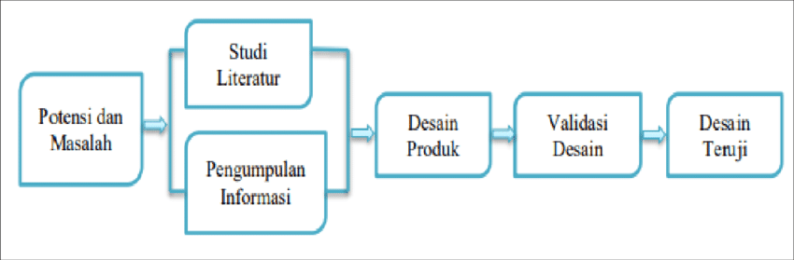

Gambar 1. Langkah-langkah Penelitian R&D [22]

Berikut penjelasan secara detail dari masing-masing langkah penelitian menggunakan metode *RnD*:

* Potensi dan Masalah

Pada tahapan ini peneliti mengidentifikasi potensi dan masalah yang berkaitan dengan kebutuhan media pembelajaran interaktif.

* Studi Literatur dan Pengumpulan Informasi

Tahap ini dilakukan studi literatur berupa pengumpulan pustaka jurnal atau penelitian sebelumnya yang terkait dengan media pembelajaran interaktif, dan konten mengenai keamanan siber.

* Desain Produk

Peneliti mulai melakukan rancangan produk, dalam hal ini menggunakan plugin H5P yang merupakan alat bantu untuk membuat konten media pembelajaran interaktif.

* Validasi Desain

Pada tahapan ini peneliti melakukan ujicoba pemanfaatan fitur H5P dengan membuat konten media edukasi interaktif dengan materi yang berhubungan mengenai keamanan siber

* Desain Teruji

Tahap ini merupakan rancangan yang telah teruji, dan siap untuk diimplementasikan, yaitu penerapan H5P guna pengembangan media edukasi keamanan siber.

Adapun teknik pengumpulan data pada penelitian ini dengan cara melakukan observasi atau pengamatan langsung ke sekolah, yaitu di SMPN 14 Madiun yang menjadi lokasi penelitian. Teknik analisis data dilakukan secara kualitatif, pengembangan media edukasi yang menganalisis serta membahas permasalahan dalam konten interaktif yang kemudian dilakukan analisis guna mendapat hasil dan kesimpulan.

1. **Hasil dan Pembahasan**

Hasil penelitian yang telah dilakukan dengan pengembangan media edukasi menggunakan *platform Learning Management System (LMS) Moodle* tersebut guna mengimplementasikan *plugin H5P* yang merupakan salah satu *plugin* yang dapat digunakan untuk membuat konten media pembelajaran interaktif yaitu guru atau pengajar dapat dengan mudah untuk membuat materi maupun tugas kepada para murid yang dikemas dalam bentuk konten interaktif. Lebih jelasnya, penerapan H5P dapat ditunjukkan sebagai berikut:

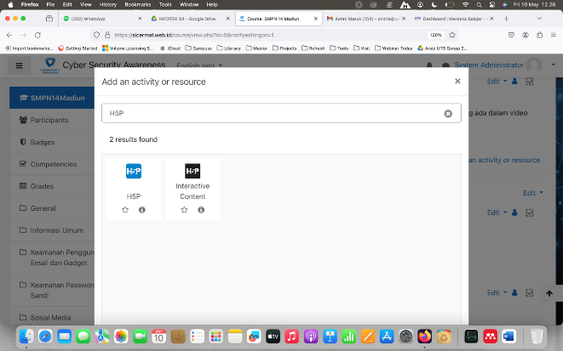

Gambar 2. Pengaktifan *H5P Interactive Content*

Pada gambar 2 diatas menunjukkan bahwa plugin H5P dapat ditambahkan dan diaktfikan melalui aktivitas atau sumberdaya pada setiap topik materi pada LMS Moodle, langkah selanjutnya pengajar dapat memilih beragam jenis fitur yang tersedia pada plugin H5P untuk membuat konten interaktif seperti ditunjukkan pada gambar 3 sebagai berikut.

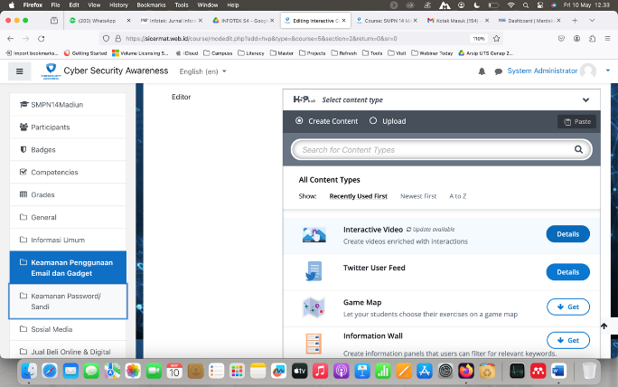

Gambar 3. Beragam Fitur *H5P Interactive Content*

Pada gambar 3 diatas menunjukkan pilihan jenis fitur H5P, diantaranya *Interactive Video, Game Map, Information Wall,* *Crossword, Interactive Book,* dan lain sebagainya.

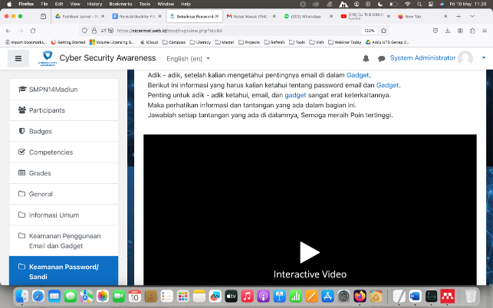

Gambar 4. *Plugin H5P Interactive Video*

Pada gambar 4 diatas menunjukkan bahwa plugin H5P dapat digunakan untuk membuat konten interaktif. Hasil penelitian menunjukkan penerapan H5P sebagai *plugin* yang dapat dimanfaatkan untuk membuat konten edukasi interaktif sehingga penerapannya dapat membantu para pengajar dan peserta didik untuk dapat melakukan interaksi dengan konten edukasi yang menarik. Dalam penelitian ini konten edukasi berupa materi mengenai keamanan siber yang dapat ditujukan untuk menumbuhkan kesadaran keamanan dalam beraktivitas di dunia maya serta meningkatkan kemampuan literasi digital. Bagi pihak sekolah utamanya para guru atau pengajar dengan memanfaatkan *plugin H5P* tersebut dapat mempermudah dalam pembuatan materi maupun tugas yang dikemas dalam bentuk konten interaktif, sehingga para murid dapat belajar melalui materi maupun mengerjakan tugas dengan lebih menyenangkan karena disajikan dalam bentuk konten interaktif, dan menarik

1. **Kesimpulan**

H5P merupakan *plugin* yang terdapat pada LMS Moodle, dan dapat dimanfaatkan secara gratis guna pengembangan media edukasi interaktif. Pada penelitian ini, fitur yang terdapat pada H5P dapat membantu para pengajar dalam membuat dan mengembangkan konten media ajar yang interaktif seperti pembuatan video, kuis, dan games edukasi interaktif dengan muatan materi mengenai keamanan siber sehingga dapat tercipta inovasi dalam proses pembelajaran guna menumbuhkan dan meningkatkan kemampuan literasi digital para peserta didik di SMPN 14 Madiun. *H5P* sebagai sebuah kerangka kerja berbasis web yang menyediakan akses untuk berbagai konten interaktif guna pengembangan media edukasi mengenai keamanan siber di SMPN 14 Madiun sehingga proses pembelajaran dapat disajikan dalam bentuk konten yang menarik, dan interaktif.

1. **Daftar Pustaka**

[1] K. Ridwan, S. R. Jannah, and T. Tukiran, “Pengembangan Media Pembelajaran Videoscribe Pada Mata Pelajaran Sejarah Kebudayaan Islam,” *J. Teknol. Pembelajaran*, 2024.

[2] M. Albina, A. Safiâ, M. A. Gunawan, M. T. Wibowo, N. A. S. Sitepu, and R. Ardiyanti, “Model pembelajaran di abad ke 21,” *War. Dharmawangsa*, vol. 16, no. 4, pp. 939–955, 2022.

[3] S. A. Dewi, I. N. Hidayah, and A. Andria, “Optimalisasi Pembelajaran Berdiferensiasi Melalui Penggunaan E-Learning Di SDN 05 Madiun LOR,” *J. Ibriez J. Kependidikan Dasar Islam Berbas. Sains*, vol. 8, no. 1, pp. 25–34, 2023.

[4] S. R. K. Andria, “Pemanfaatan Learning Management System (Lms) Berbasis E-Front,” *Indones. J. Netw. Secur.*, vol. 9, pp. 7–11, 2020.

[5] S. Nita, A. Andria, and A. W. S. Putri, “Pengembangan Bahan Ajar Pengantar Teknologi Informasi Berbasis Virtual Learning,” *J. Penelit. Rumpun Ilmu Tek.*, vol. 2, no. 1, pp. 117–125, 2023.

[6] J. A. Wicaksono, R. B. Setiarini, O. Ikeda, and A. Novawan, “The use of H5P in teaching English,” in *The First International Conference on Social Science, Humanity, and Public Health (ICOSHIP 2020)*, 2021, pp. 227–230.

[7] D. A. Utari, M. Miftachudin, L. E. Puspandari, I. Erawati, and D. Cahyaningati, “Pemanfaatan H5P Dalam Pengembangan Media Pembelajaran Bahasa Online Interaktif,” *J. Pendidik. Bhs. dan Sastra Indones. Met.*, vol. 7, no. 1, pp. 63–69, 2022.

[8] K. Sussolaikah, A. Andria, and R. D. Laksono, “Kustomisasi Moodle Sebagai Game Edukasi Interaktif Dalam Menumbuhkan Kesadaran Keamanan Siber Pada Murid SD Dan Smp,” in *PROSIDING SNAPMA (Seminar Nasional Hasil Penelitian dan Pengabdian kepada Masyarakat LPPM UNIPMA)*, 2023, vol. 1, pp. 21–28.

[9] K. S. Mazura Binti Mat Din, Shaifizat Mansor, Siti Rafidah Muhamat Dawam, Andria, Ridam Dwi Laksono, “The Implementation of H5P in Interactive Games for Cyber Security Awareness Learning Facilities for Elementary and Junior High School Students,” *J. Ilm. Tek. Elektro Komput. dan Inform.*, vol. 9, no. 3, pp. 596–605, 2023.

[10] S. Nurhasanah, “Pengembangan media pembelajaran papan pintar pada mata pelajaran IPA kelas IV SD negeri rejosari,” *Linggau J. Sci. Educ.*, vol. 2, no. 3, pp. 75–84, 2022.

[11] A. A. Juistha and P. Yugopuspito, “Pengembangan konten interaktif pada course e-learning berbasis moodle dengan topik presentasi Zen,” *Syntax Idea*, vol. 5, no. 10, pp. 1848–1861, 2023.

[12] S. Syaifudin, “Media Belajar Berbasis Teknologi Informasi dan Komunikasi Menggunakan Aplikasi Moodle,” *Indones. J. Innov. Multidisipliner Res.*, vol. 1, no. 4, pp. 427–445, 2023.

[13] G. Al Haddar, “Pengembangan keterampilan digital melalui pembelajaran daring: Sebuah eksplorasi dampak,” *J. Pendidik. West Sci.*, vol. 1, no. 08, pp. 554–569, 2023.

[14] I. Susanti and A. Suyatna, “Development of H5P Moodle-Based Interactive STEM-Loaded Videos to Grow Performance Skills as an Effort to Overcome Learning Loss in Electrical Measuring Materials,” *J. Penelit. Pendidik. IPA*, vol. 9, no. 9, pp. 6974–6984, 2023.

[15] R. K. Andria; Setyansah, *Implementasi e-learning berbasis web dan aplikasi Android dalam pendidikan*, 1st ed. Madiun: UNIPMA Press, 2019.

[16] A. Andria and S. A. Dewi, “Implementation of Open Source Based Learning Model,” in *Prosiding SEMNAS INOTEK (Seminar Nasional Inovasi Teknologi)*, 2022, vol. 6, no. 1, pp. 201–207.

[17] M. R. Rinaldi, R. Napianto, and M. G. An’ars, “Game Edukasi Berhitung Anak Sekolah Dasar Menggunakan RPG Maker Berbasis Mobile,” *J. Teknol. dan Sist. Inf.*, vol. 4, no. 1, pp. 61–66, 2023.

[18] M. P. Aji, “Sistem Keamanan Siber dan Kedaulatan Data di Indonesia dalam Perspektif Ekonomi Politik (Studi Kasus Perlindungan Data Pribadi)[Cyber Security System and Data Sovereignty in Indonesia in Political Economic Perspective],” *J. Polit. Din. Masal. Polit. Dalam Negeri Dan Hub. Int.*, vol. 13, no. 2, pp. 222–238, 2023.

[19] Andria, *Pengembangan sistem informasi ujian berbasis multi-platform*, 1st ed. Madiun: UNIPMA Press, 2022.

[20] Andria, *Domain dan Hosting*, 1st ed. Yogyakarta: Deepublish, 2018.

[21] O. Okpatrioka, “Research and development (R&D) penelitian yang inovatif dalam pendidikan,” *Dharma Acariya Nusant. J. Pendidikan, Bhs. dan Budaya*, vol. 1, no. 1, pp. 86–100, 2023.

[22] J. Br Sihotang, S. Purba, and P. Bagus Adidyana Anughra Putra, “Pengembangan Media Pembelajaran Interaktif Mata Kuliah Multimedia Berbasis Web,” Nov. 2021